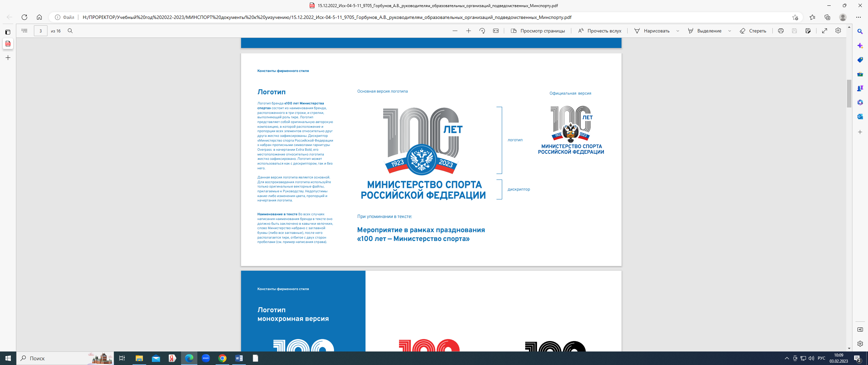
2 февраля 2023 г. в ФГБОУ ВО «Смоленский государственный университет спорта» состоялась 73-я научно-практическая конференция профессорско-преподавательского состава ФГБОУ ВО «СГУС» по итогам научно-исследовательской работы за 2022 год, посвященная 100-летию Министерства спорта Российской Федерации. В конференции приняли участие 90 преподавателей и студентов университета

ПОЗДРАВЛЯЕМ ПОБЕДИТЕЛЕЙ И ПРИЗЕРОВ!

Победители и призеры в номинации «Устные доклады»

1 место Смолдовская И.О., к.п.н., доцент (кафедра педагогики и психологии).
«Интегративное взаимодействие «родитель - ребёнок» в условиях спортивной деятельности».

2 место Живуцкая И.А., к.п.н., ст. преподаватель (кафедра гуманитарных наук). «Влияние занятий оздоровительной физической культурой на качество жизни женщин второго периода зрелого возраста».

3 место Парфианович Е.В., ст. преподаватель, Бобкова Е.Н., к.п.н., доцент (кафедра ТиМ лёгкой атлетики). «Структуризация приоритетных средств специальной физической подготовки бегунов на 400 метров 16-17 лет в годичном цикле тренировки».

Победители и призеры в номинации «Стендовые доклады»

1 место Киреева А.В., к.п.н., ст. преподаватель, Антипенкова И.В., к.п.н., доцент (кафедра фитнеса и РТП), Фомин С.Г., к.п.н. (Центр современных спортивных технологий концерна «Росэнергоатом»). «Повышение двигательной активности трудящихся через реализацию Программы
развития корпоративного спорта в АО «Концерн «Росэнергоатом».

2 место Дарданова Н.А., к.п.н., доцент (кафедра ТиМ гимнастики), Диаконидзе Ю.А., к.п.н., доцент (кафедра фитнеса и РТП). «Организация и содержание занятий силовой направленности на открытых воркаут-площадках
с женщинами среднего возраста».

3 место Ярославцева Е.И., преподаватель (кафедра ТиМ гимнастики). «Применение дистанционных технологий в учебном процессе по дисциплине «ТиМ ОБВС: гимнастика».

